Instituto de Educação Infantil e Juvenil

Primavera, 2020. Londrina, ___ de Novembro.

Nome: ____________________________________ Turma: ____________

Área do conhecimento: Educação Física | Professor: Leandro

Educação Física – Lutas 2

- Olá pessoal! Hoje vamos avançar no boxe continuando a fazer exercícios relacionados a um dos conteúdos estruturantes da Educação Física -Lutas. Agora com um treino mais completo e dinâmico, lembre de fazer as devidas adaptações e respeitar o seu corpo e seus limites físicos.
https://www.youtube.com/watch?v=-31MtJih-Ts Boxe - Treino completo para Iniciantes (tutorial boxe) 2020
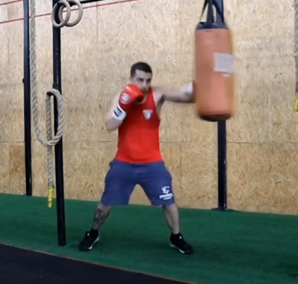
2) Se você tem o local e a possibilidade de correr ou pedalar para fazer a parte aeróbica da aula: 5-10 min de corrida ritmo leve-moderado.
-Qualquer dúvida mande no grupo do Hangouts (ou no privado leandro.ieijf2@gmail.com)
- Escreva aqui (ou nos comentários no Classroom) seu relato da atividade com detalhes sua D.P.O.
____________________________________________________________________________________________________________________________________________________________________________________________________________________________________________________________________________________________________________

